Tisková zpráva

30. dubna 2020

Biometan z Rapotína jako první odebírá innogy

**Odpadová bioplynová stanice EFG Rapotín BPS jako první v ČR vyrábí a vtláčí biometan z biologicky rozložitelného odpadu do distribuční plynárenské soustavy. BioCNG z Rapotína bude do konce června testovat společnost innogy na svých 63 plničkách pro automobily na stlačený zemní plyn (CNG) po celé republice. Rapotínský biometan obdržel certifikaci udržitelnosti ISCC EU, má tedy neutrální uhlíkovou stopu a 88% úsporu emisí oproti fosilním palivům. EFG Rapotín BPS patří do holdingu Energy financial group (EFG).**

„*Možnost uložení biometanu v distribuční plynárenské soustavě a jeho spotřeba na kterémkoliv připojeném místě je velkou výhodou. Také proto je vnímaný jako součást řešení mnoha problémů najednou, ať už jde o energetické využití odpadu, snižování emisní zátěže ovzduší v dopravě nebo redukci emisí oxidu uhličitého v energetickém mixu paliv,*“ říká **Martin Vrtiška**, obchodní ředitel Energy financial group a dodává: „*V EFG Rapotín BPS získáváme z bioplynu pokročilé biopalivo, které má certifikované nulové emise skleníkových plynů. Jedná se o nový zdroj obnovitelné energie, který ČR potřebuje jak pro zlepšení životního prostředí, tak pro splnění cílů využití OZE v dopravě.*“

Energy financial group plánuje i další investice do instalací jednotek na úpravu bioplynu v ČR. *„Naším cílem je udržet si pozici leadera na českém trhu a přispět k tomu, aby se Česká republika v objemu vyrobeného biometanu přiblížila k zemím v západní Evropě*,“ dodává **Tomáš Voltr**, výkonný ředitel a místopředseda představenstva Energy financial group.

Řidiči automobilů na stlačený zemní plyn (CNG) mají poprvé v České republice možnost vyzkoušet jízdu na BioCNG. Biometanem obohacený zemní plyn je emisně čistou variantou CNG, která při spalování uvolňuje do ovzduší až o 80 % méně emisí oxidu uhličitého oproti benzinu či naftě, a plní tak i nejpřísnější limity čisté mobility.

„*Biometan je plnohodnotnou alternativou k elektromobilitě, ale při výrazně nižších vstupních nákladech. Je stejně obnovitelný jako elektřina vyráběná ze slunce či z větru a nevyžaduje žádné dodatečné úpravy motorů. Jeho velkou výhodou je bezproblémové vtláčení do plynárenské infrastruktury i do vozidel na CNG,*“ uvádí **Zdeněk Kaplan**, CEO innogy Energo „*Biometan patří mezi paliva budoucnosti. V porovnání s ostatními konvenčními biopalivy má nejnižší emise skleníkových plynů i nejnižší spotřebu energie v celém životním cyklu, zejména je-li vyráběný z biologicky rozložitelného odpadu,*“ uzavírá Kaplan.

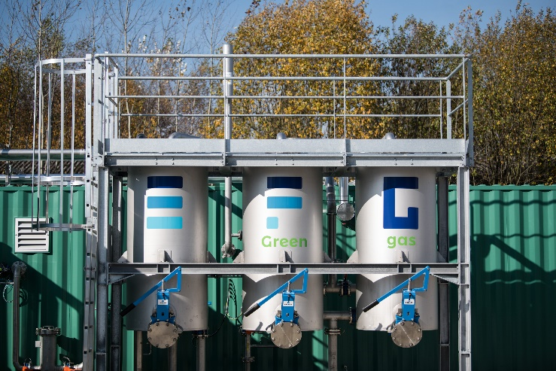

V EFG Rapotín BPS se biometan vyrábí pomocí technologie membránové separace.

**Pro více informací kontaktujte:**

Marcela Štefcová

**Crest Communications, a.s.**

Ostrovní 126/30

110 00 Praha 1

**gsm:** + 420 731 613 669

<http://www.crestcom.cz/cz/>

**e-mail:** [marcela.stefcova@crestcom.cz](mailto:marcela.stefcova@crestcom.cz)

**Informace pro editory**

Investiční skupina [**Energy financial group a. s. (EFG)**](https://www.ef-group.cz/)prostřednictvím svých dceřiných společností buduje a provozuje od roku 2006 projekty zaměřené na produkci energií z obnovitelných zdrojů. Je lídrem v segmentu energetického zpracování biologicky rozložitelných odpadů a upgradingu bioplynu na biometan využitelný například jako pokročilé palivo. Společností vybudovaná a spravovaná moderní [**odpadová bioplynová stanice EFG Rapotín BPS v Rapotíně**](http://www.ecr-rapotin.cz/) u Šumperka je vybavena nejmodernější technologií a byla jednou z prvních zařízení svého druhu v České republice. **EFG** se významně podílí na vývoji nových technologií ve spolupráci s českými univerzitami. Vizí společnosti je podpora odpovědného nakládání s odpady a snaha přispět k rozvoji energetického segmentu šetrného k životnímu prostředí.